Мою МФО исключили из реестра. Что делать?
Вы взяли в микрофинансовой организации заем на пару месяцев, но вскоре ее исключили из государственного реестра МФО. Разбираемся, что это значит? Кому теперь возвращать долг? И нужно ли вообще его платить?

МФО больше нет в госреестре. Значит, она закрывается?
Не обязательно. Если Банк России исключил МФО из реестра, она больше не имеет права выдавать новые займы. Но совсем прекращать работу при этом не обязана. Она может по-прежнему собирать долги со старых заемщиков.
Случаи, когда Банк России исключает МФО из реестра, прописаны в законе «О микрофинансовой деятельности и микрофинансовых организациях». Вот самые распространенные из них:
- организация решила больше не заниматься микрофинансированием и сама попросила об этом;
- МФО неоднократно нарушала закон;
- МФО не предоставляла в Банк России отчетность о своей деятельности;
- МФО не состоит ни в одной саморегулируемой организации;
- МФО в течение года не выдала ни одного микрозайма.
МФО обязательно должна сообщить об исключении из реестра на своем сайте и разместить информацию в офисе.
Если организация больше не входит в реестр, это не значит, что долги ее заемщиков автоматически списываются. Надеяться на то, что можно подождать, пока пройдет срок давности для взыскания задолженности, тоже не стоит. В любом случае придется погасить микрозаем.
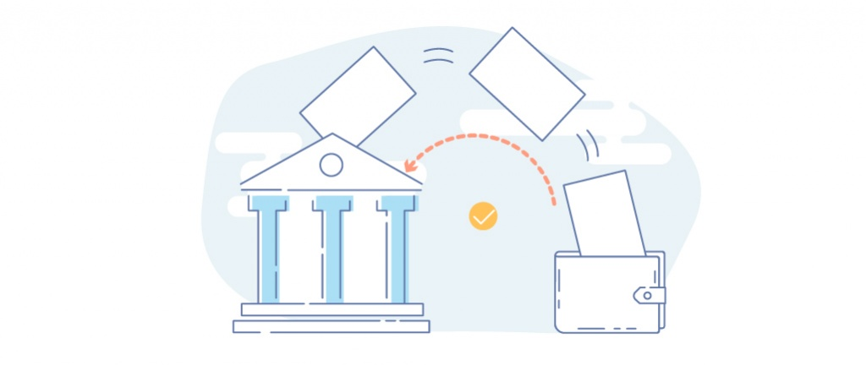
Как и кому выплачивать долг?
Есть несколько вариантов, в частности:
- той же самой МФО;
- другой организации или человеку, которому МФО передаст долги своих заемщиков.
МФО сама выбирает, какой вариант ей больше подходит. Рассмотрим оба случая подробнее.
1.МФО сама собирает долги
Исключенная из реестра организация имеет право принимать платежи по уже выданным займам, пока она существует как юридическое лицо.
МФО может дождаться, пока все клиенты вернут долги по графику. Для заемщиков в этом случае не изменится вообще ничего.
Но она может попросить вас погасить заем досрочно. При этом вам скорее всего предложат более выгодные условия. Например, понизят ставку или разрешат выплатить только тело долга, а проценты «простят». Новые условия надо зафиксировать в дополнительном соглашении к договору.
Вы можете не соглашаться на предложение МФО, которое вас не устраивает. Условия досрочной выплаты долга — это всегда предмет переговоров между МФО и заемщиком.
Если прийти к компромиссу не удастся, а МФО не сможет ждать, пока вы погасите заем по графику, то она попытается взыскать долг через суд или передаст его другому кредитору.
2.МФО уступает долги заемщиков другой организации или человеку
Передать ваш долг кому-то другому МФО может только в том случае, если еще на этапе подписания договора вы дали на это свое согласие. Без такого разрешения МФО придется самой собирать долги — смотрите предыдущий пункт.
Новым кредитором может стать банк, другая МФО, коллекторское агентство или другая организация. Иногда долг могут уступить даже не компании, а обычному человеку — но на это вы должны дать отдельное согласие. Такое согласие МФО вправе попросить, только если вы уже допустили просрочку по займу.
Кому теперь надо платить, вам сообщат в смс, по электронной почте, заказным письмом или другим способом, который прописан в договоре займа. В уведомлении должны быть указаны реквизиты нового кредитора и способы погашения задолженности — например, через сайт организации или через кассу в ее офисе.
Пока вы не получите такое уведомление, для вас ничего не меняется, вы, как и прежде, платите своей МФО.
Информацию об изменениях может прислать как старый, так и новый кредитор. Но новый обязан доказать, что имеет право требовать у вас деньги. Например, приложить к уведомлению копию договора, по которому ваша МФО уступает ему долги. Пока вам не предоставят подтверждающий документ, вы вправе платить по старым реквизитам.

Как убедиться в том, что это действительно новый кредитор, а не мошенники?
Официальных реестров, в которых публиковалась бы информация о том, кто и кому продал долг, нет. Если у вас есть сомнения, вы можете:
- уточнить сведения в МФО, в которой вы изначально одалживали деньги. Если она еще работает;
- поискать в интернете информацию о новой организации — чем она занимается, давно ли существует, какая у нее репутация. Если вы нашли легально работающую организацию с таким же названием, как у вашего нового кредитора, позвоните туда. Спросите, действительно ли они купили долг у вашей МФО. Проверьте, их ли реквизиты указаны в уведомлении;
- если долг передали другой МФО или коллекторам, обратитесь в саморегулируемую организацию, в которой состоит ваш новый кредитор. Для МФО это может быть Союз «Микрофинансовый альянс» или СРО «МиР», для коллекторов — Национальная ассоциация профессиональных коллекторских агентств (НАПКА).
И главное, новый кредитор не может изменить условия займа. Процентная ставка, срок, размер штрафов за просрочку и график платежей — должны остаться прежними. Вам даже не потребуется подписывать новый договор.
Я вносил платежи в офисе МФО. Теперь он закрыт, а контактов нового кредитора нет. Что делать?
Очень редко, но все-таки такое случается. Есть несколько вариантов, как действовать в такой ситуации:
- Попытайтесь самостоятельно выяснить, кому передали ваш долг. Проверьте информацию на сайте МФО. Позвоните в СРО, в которой она состояла, — возможно, там есть информация о новом кредиторе.
- Посмотрите в договоре банковский счет МФО. Возможно, счет еще работает и вы сможете внести на него деньги в банковском отделении, через мобильное приложение или личный кабинет на сайте своего банка. Если счет закрыт — платеж не пройдет и вам вернут деньги.
- Можно обратиться к нотариусу и положить остаток долга у него на депозит. Когда объявится новый кредитор, деньги у нотариуса будут доказательством того, что вы честно пытались выплачивать заем. Кредитор не сможет начислить вам штраф, а ваша кредитная история не будет испорчена просрочкой. Правда, услуги нотариуса платные: придется внести 0,5% от суммы на счете (но не менее 1000 рублей), а также оплатить техническую и правовую работу — до 10 000 рублей.
- Просто дождитесь, пока новый кредитор сам вас найдет. Но так вы рискуете получить штраф за просрочку и испортить кредитную историю. Даже если окажется, что ни старый, ни новый кредитор не отправили уведомление о передаче долга и таким образом нарушили ваш договор займа, оспорить штрафы и исправить кредитную историю можно будет только через суд.
Оцените, какой из вариантов для вас более приемлем.
Мне выставили неправильную сумму задолженности, да еще и штраф. Что делать?
Такое возможно, если ваша МФО передала новому кредитору неверные сведения. Например, не учла ваш последний платеж. В этом случае нужно написать новому кредитору заявление, что вы не согласны с суммой долга и штрафом. Попросите его пересчитать задолженность. Приложите к заявлению чеки или выписки со счета, которые подтвердят, сколько и когда вы уже выплатили по этому займу.
Если доказать кредитору свою правоту не удалось, нужно обращаться в суд.
После того, как вопрос будет улажен, проверьте свою кредитную историю. Если там появилась информация о просрочке, а вы вносили платежи вовремя, обратитесь в бюро кредитных историй или к кредитору и попросите исправить ошибку.
Куда жаловаться, если возникли проблемы?
На банки или МФО можно пожаловаться в Банк России. Но имейте в виду, что микрофинансовые организации, которые уже исключены из госреестра, не находятся в ведении регулятора. Споры с ними можно решать только в суде.
Разногласия с частными лицами, получившими ваш долг, тоже придется улаживать в судебном порядке.
Если ваши права нарушают коллекторы, обратитесь в Федеральную службу судебных приставов или Национальную ассоциацию профессиональных коллекторских агентств.

